#### Министерство науки и высшего образования Российской Федерации

#### Федеральное государственное бюджетное образовательное учреждение

#### высшего образования

#### «Владимирский государственный университет

#### имени Александра Григорьевича и Николая Григорьевича Столетовых»

**(ВлГУ)**

**Кафедра информационных систем и программной инженерии**

Лабораторная работа №5

по дисциплине

"Основы разработки веб-приложений"

Выполнил:

ст. гр. ПРИ-117

Подолец А.А.

Принял:

Козаев А.

Владимир, 2020 г.

## **Цель работы**

Познакомиться со структурой приложений Laravel и разработать приложение «Корзина покупателя».

**Ход работы**

Вариант 13 (1)

Материалы находятся: <https://github.com/taki-jeden-karol/ORWP>

Запускаем cmd, вводим команды на установку compocer.

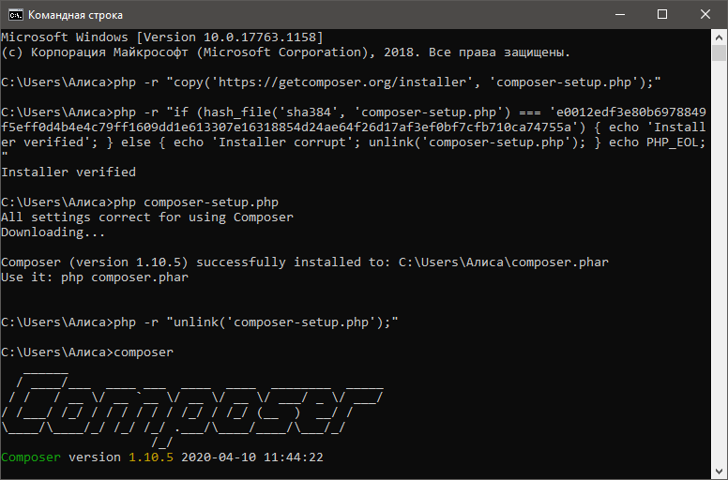

*Рисунок 1. Успешно установлен*

Далее переходим в необходимую папку, вводим команду для создания проекта и папки проекта

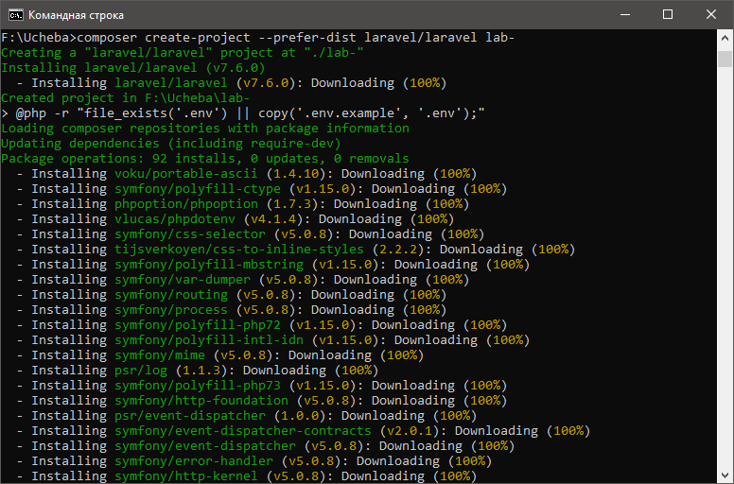

*Рисунок 2. Создание проекта*

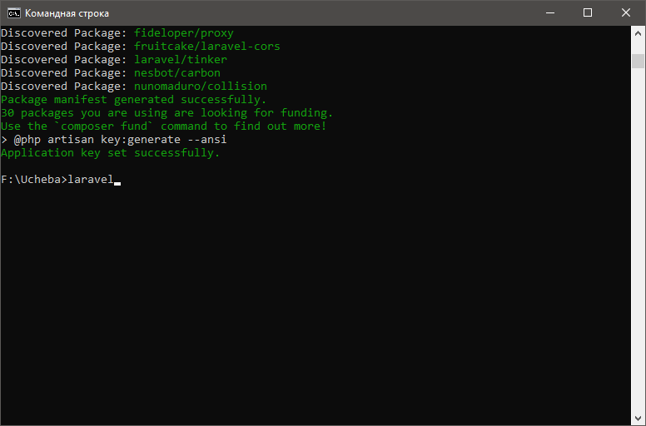

*Рисунок 3. Успешное создание проекта*

Вводим команду для проверки установки

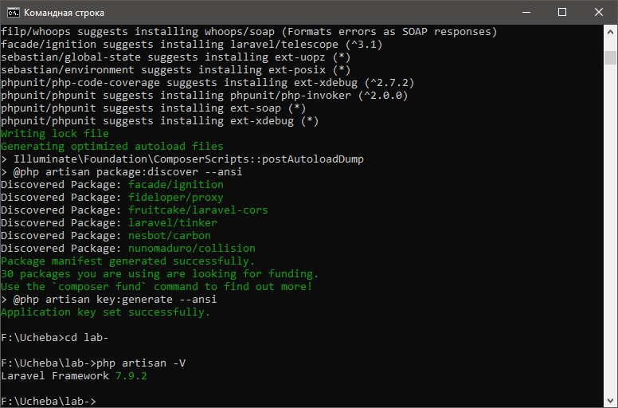

*Рисунок 4. Версия Ларавел*

Заходим в файл .env, меняем данные для подключения к БД (предварительно создав бд с MySql)

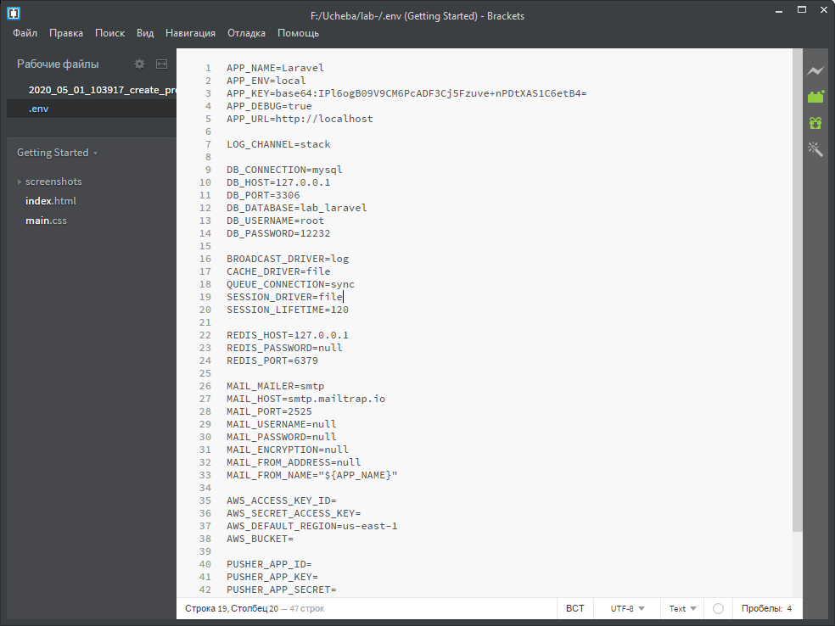

*Рисунок 5. Измененные данные*

Через composer создаем модель Product

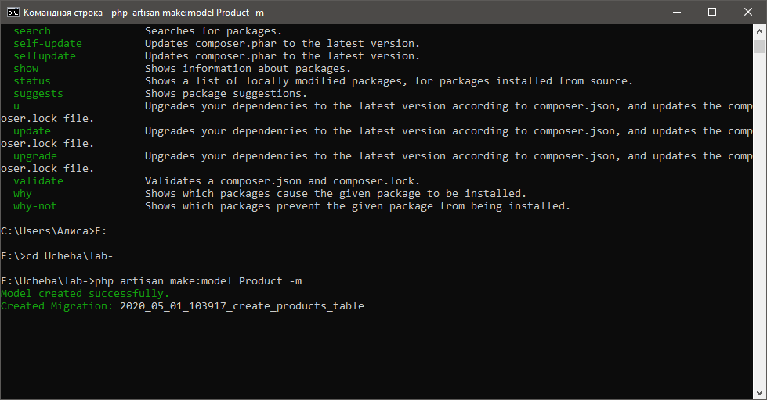

*Рисунок 6. Создание Product*

Открываем файл, созданный при миграции создания продукта.

Добавляем строки с столбцами таблицы.

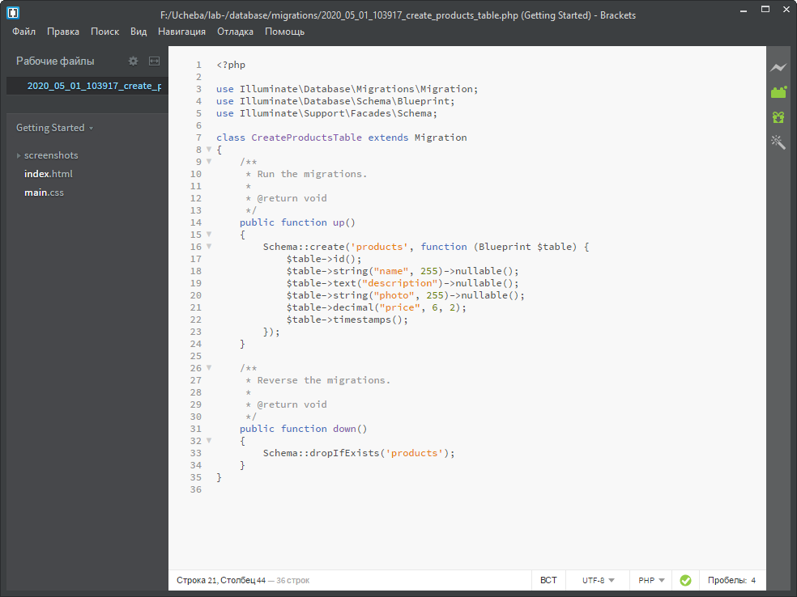

*Рисунок 7. Добавленные строки*

Запускаем миграцию

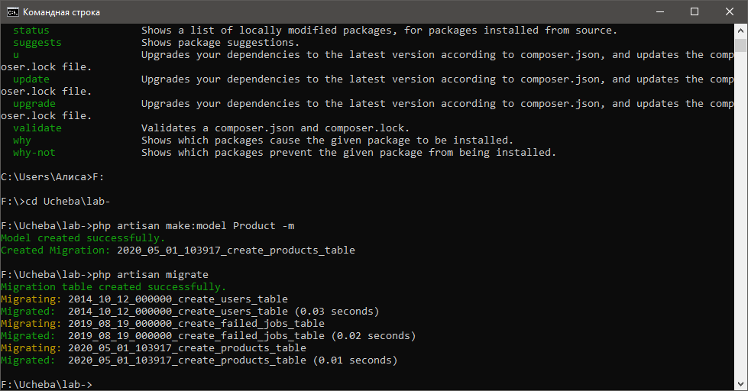

*Рисунок 8. Миграция*

Создаем ProductSeeder

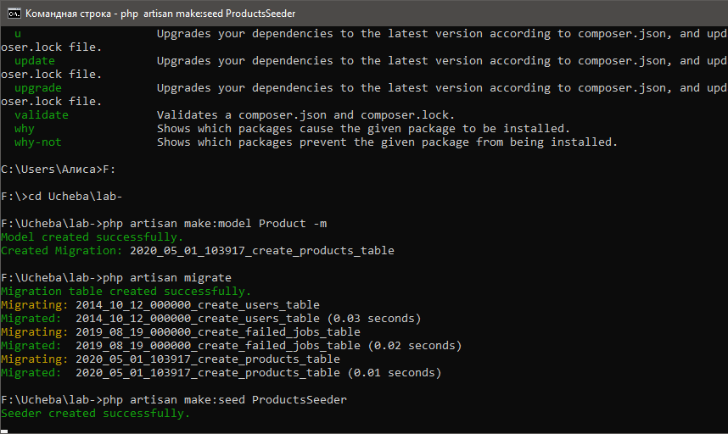

*Рисунок 9. Успешное создание*

В файле ProductSeeder добавляем продукты

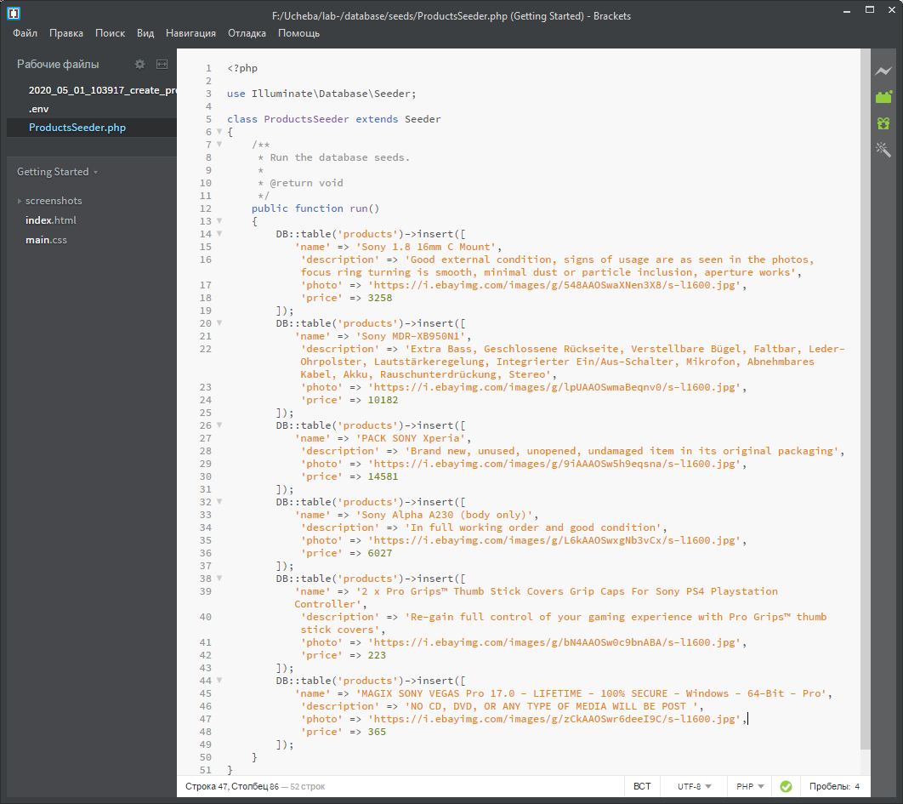

Рисунок 10. Добавленные продукты

Запускаем процесс сидирования

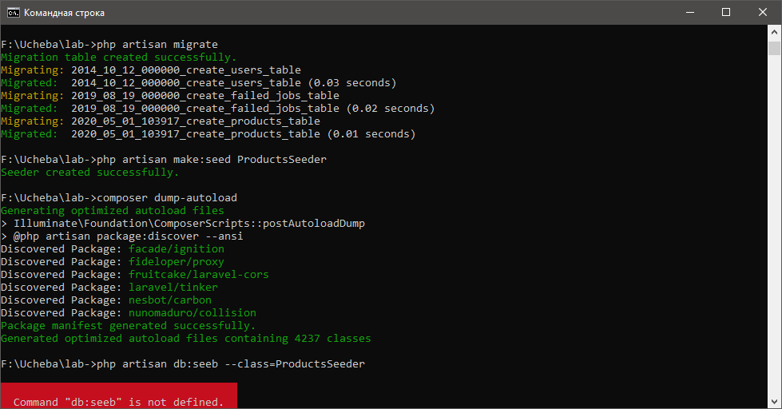

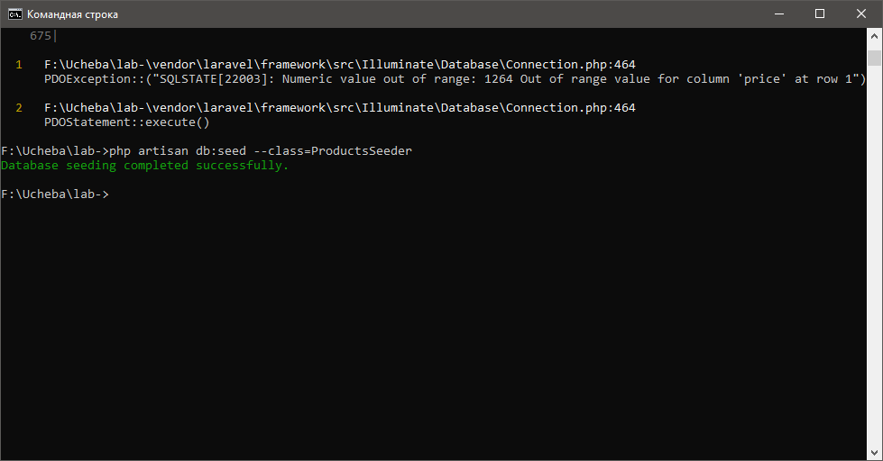

*Рисунок 11-12. Успешное сидирование*

Создаем контроллер

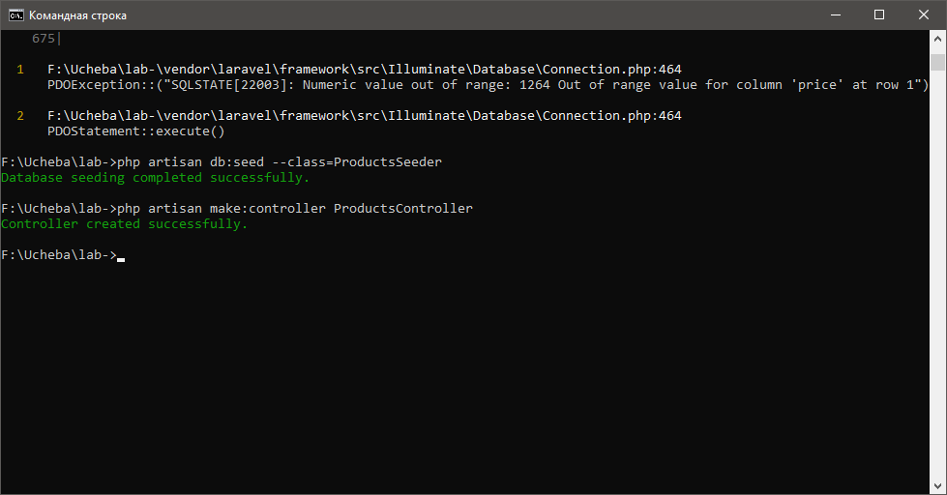

*Рисунок 13. Успешное создание контроллера*

В ProductController добавляем возврат view

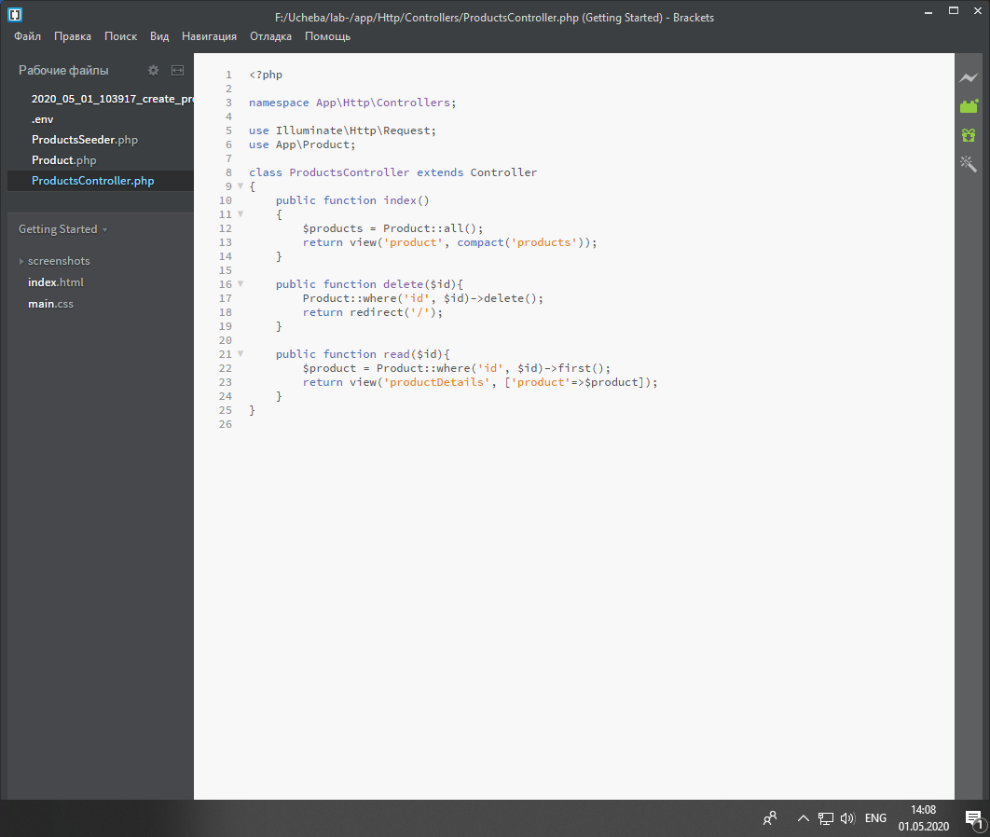

*Рисунок 14. ProductController*

Создаем страницу со стилем

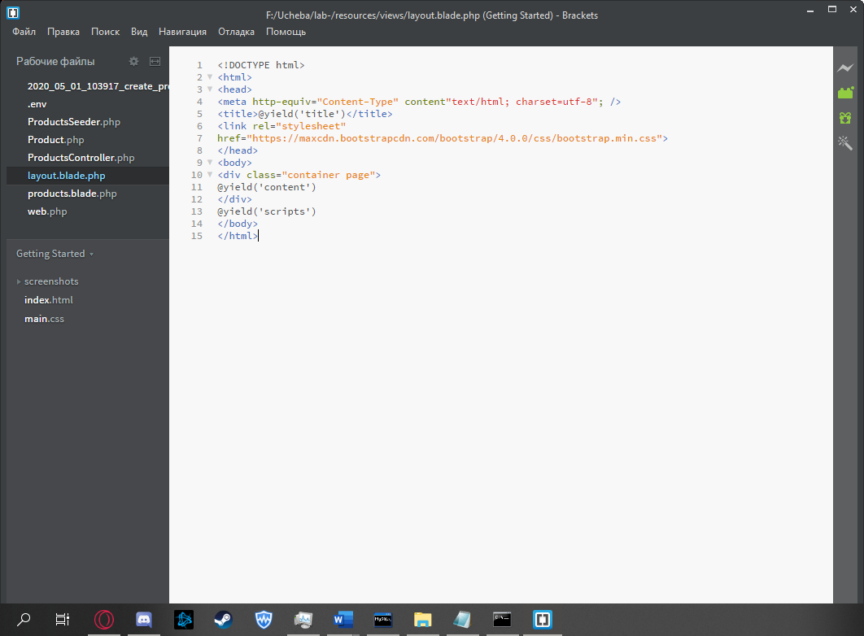

*Рисунок 15. Страница стиля*

Создаем страницу с отображением продуктов

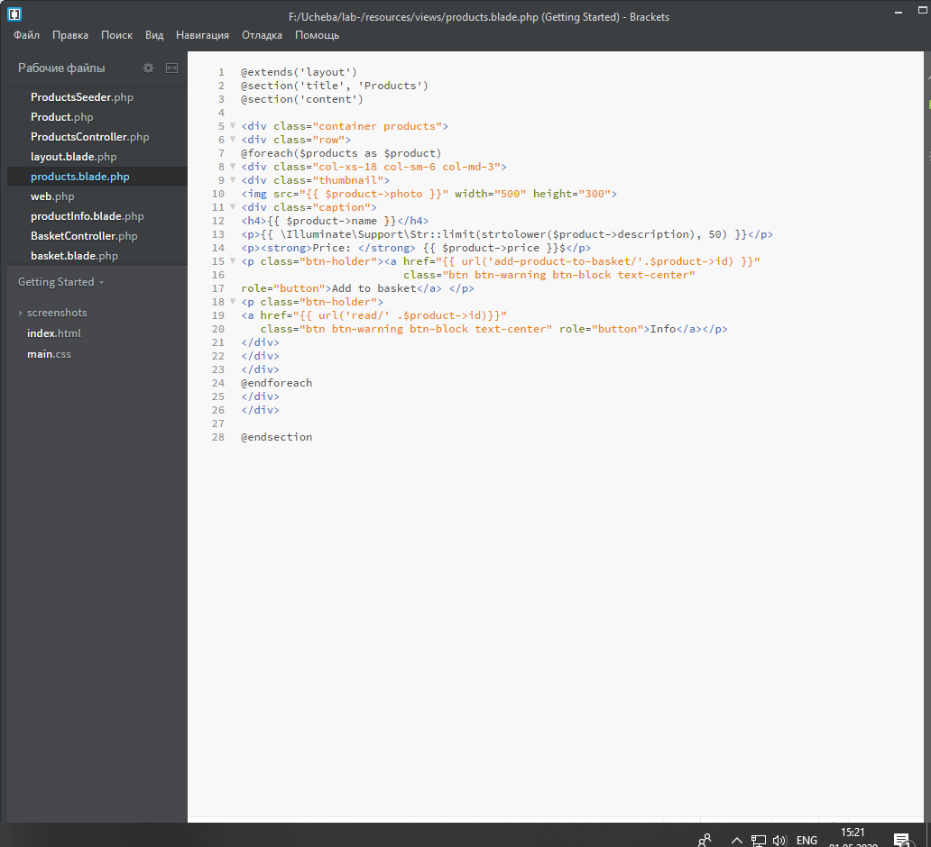

*Рисунок 16. Страница с отображением продуктов*

В web.php добавляем работу контроллера с ссылкой на страницу

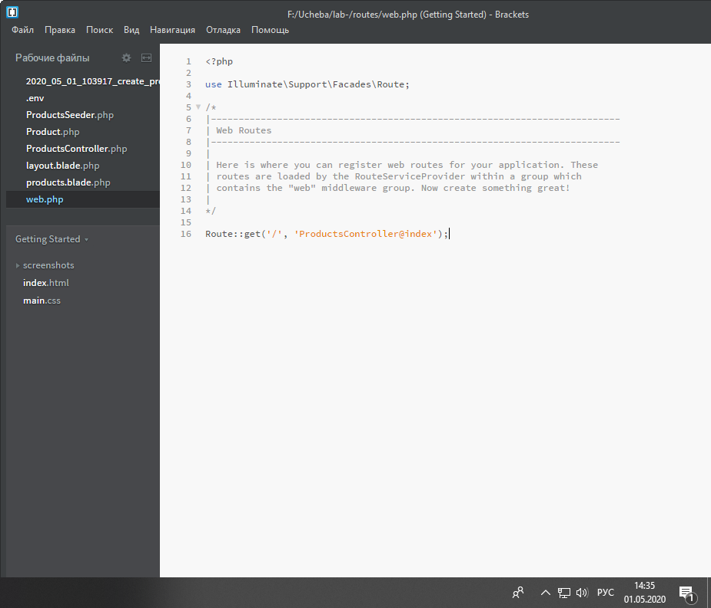

*Рисунок 17. Измененный web.php*

Запускаем сервер

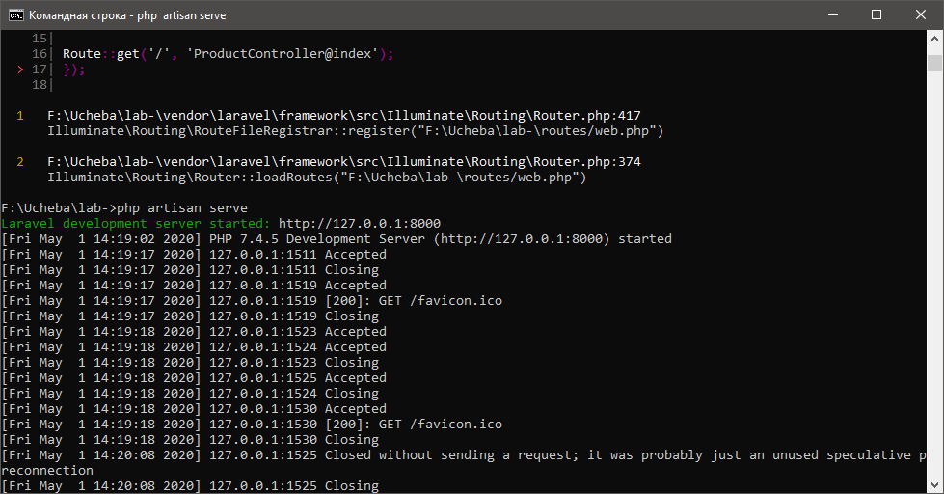

*Рисунок 18. Запуск сервера*

Проверяем работоспособность сервера

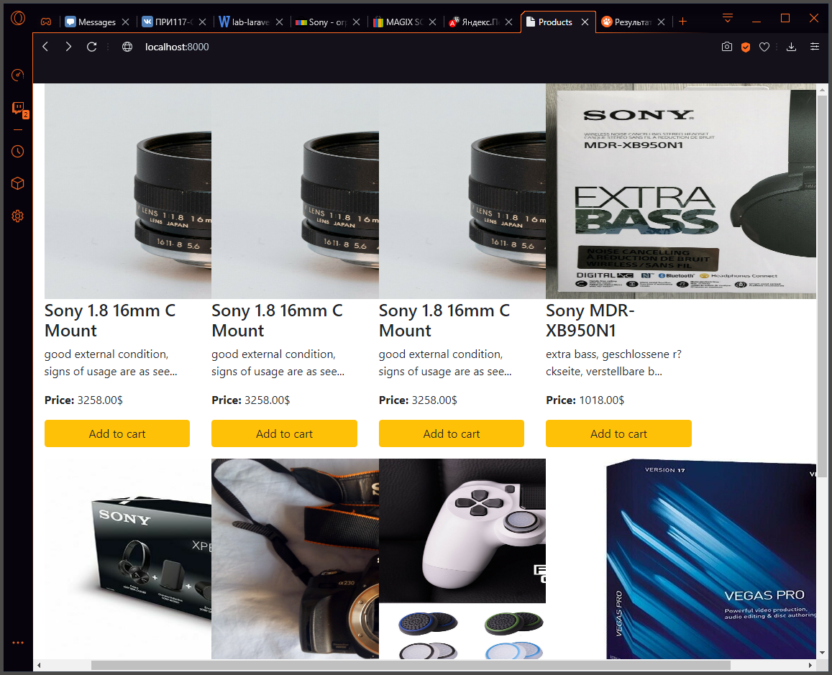

*Рисунок 19. Работающая страница*

Создаем crud-операции в контроллере

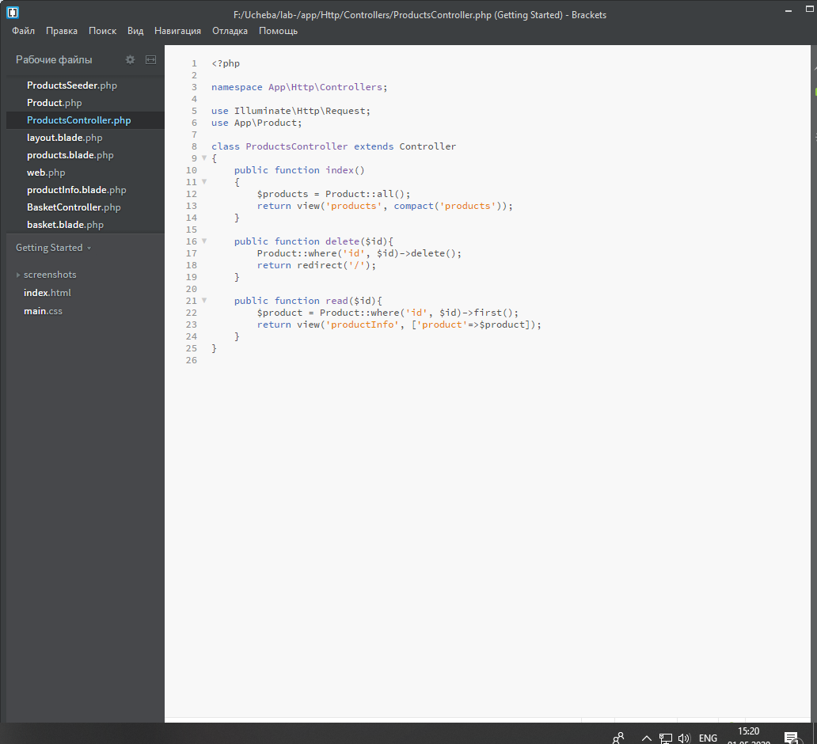

*Рисунок 20. CRUD-операции*

Добавляем кнопку «Добавить в корзину» на основную страницу и создаем страницу с информацией

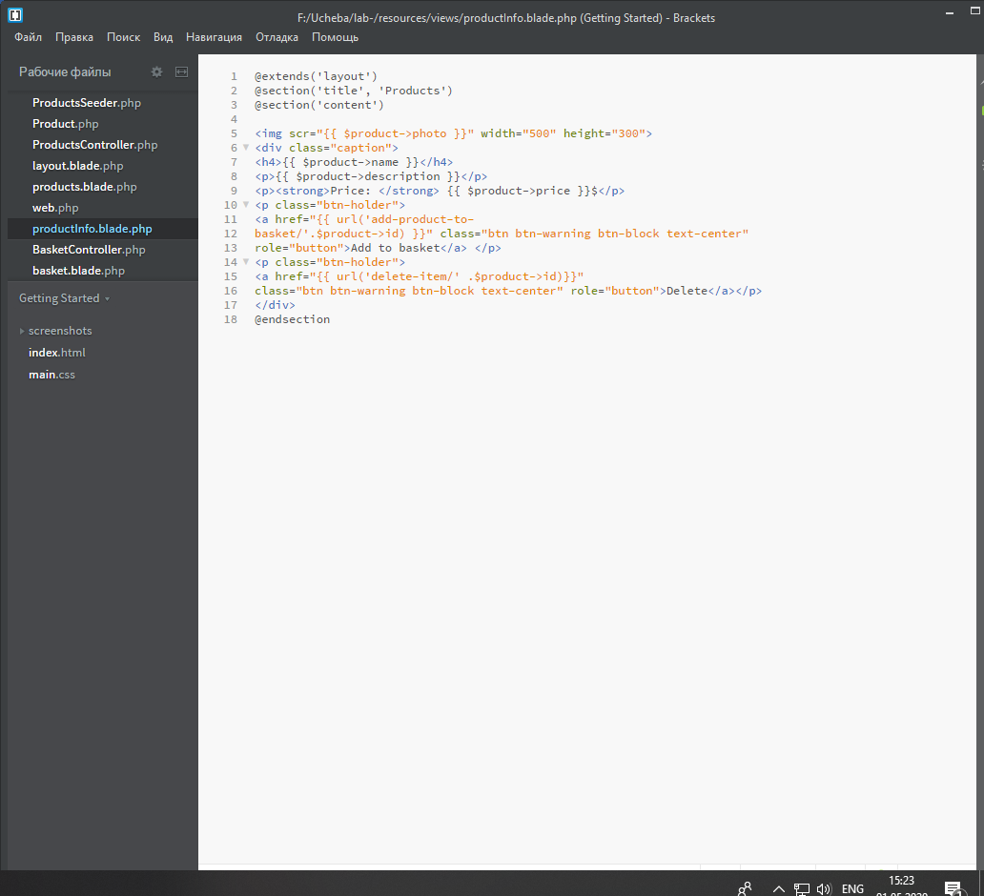

*Рисунок 21. Страница с информацией*

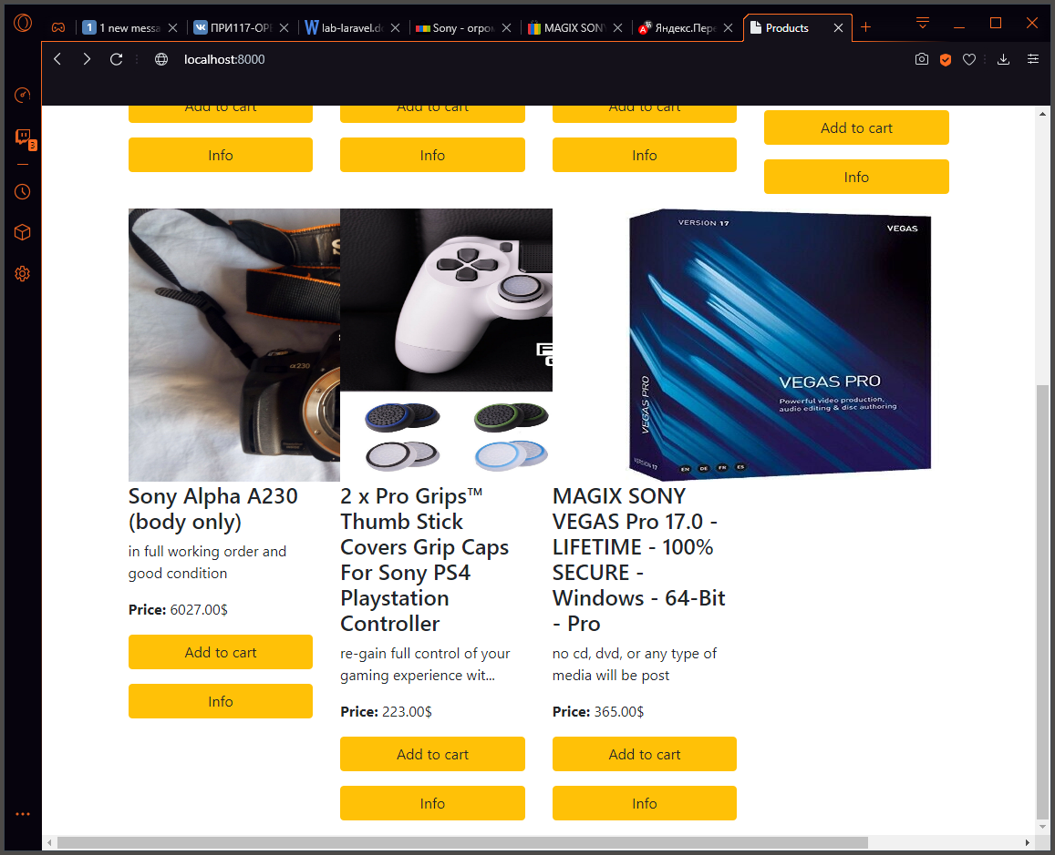

*Рисунок 22. Добавленная кнопка*



*Рисунок 23. Страница информации*

Проверяем работу удаления (через страницу информации)

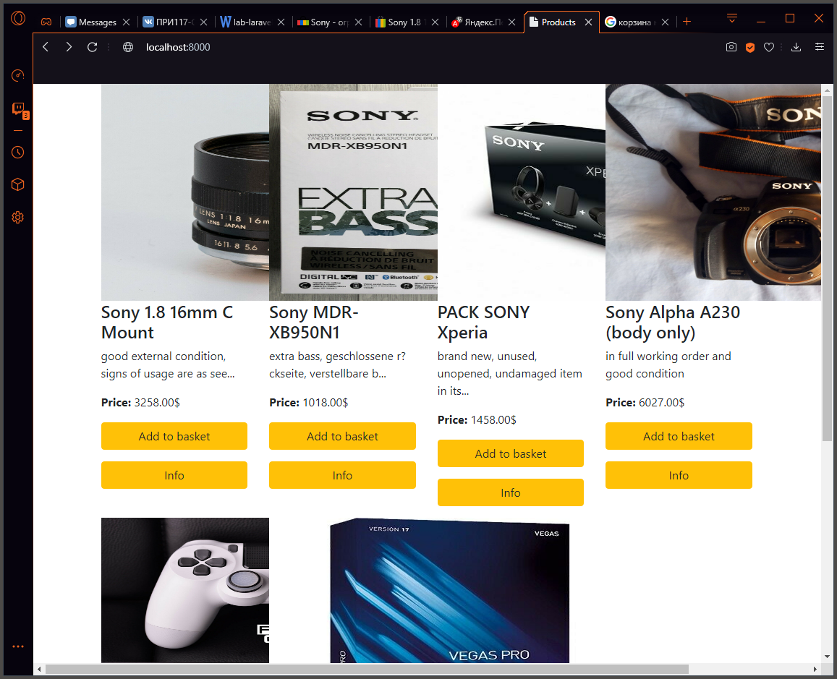

*Рисунок 23. Работа функции удаления*

Создаем контроллер корзины, добавляем session

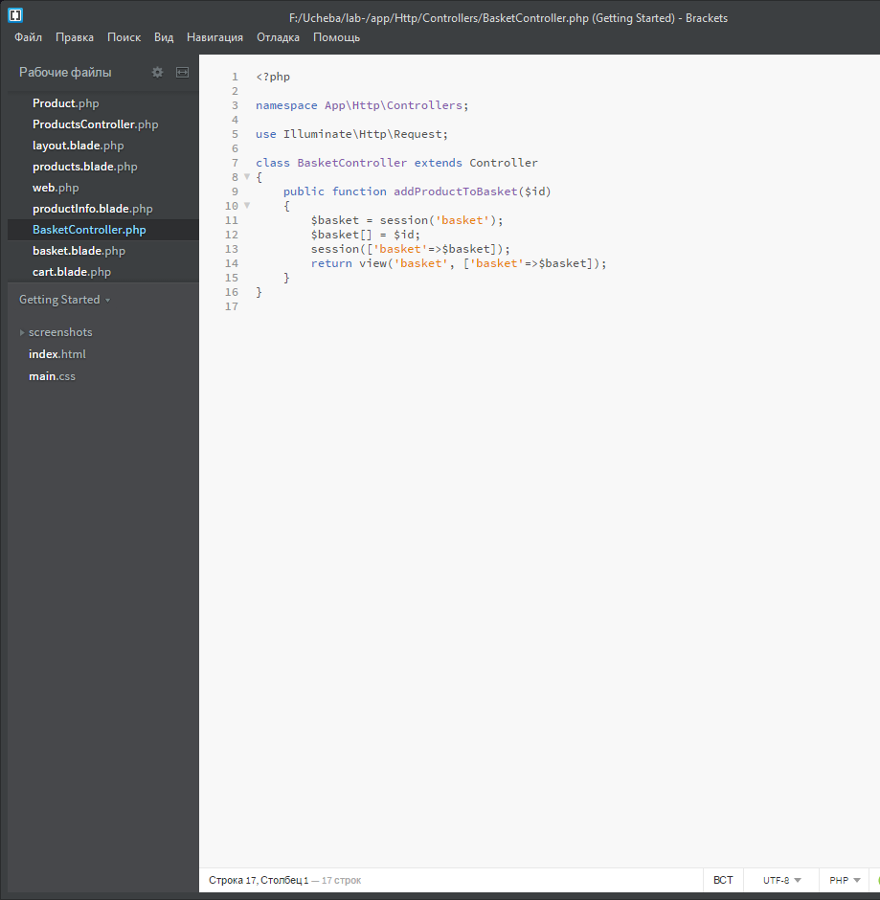

*Рисунок 24. BasketController*

Проверяем работоспособность

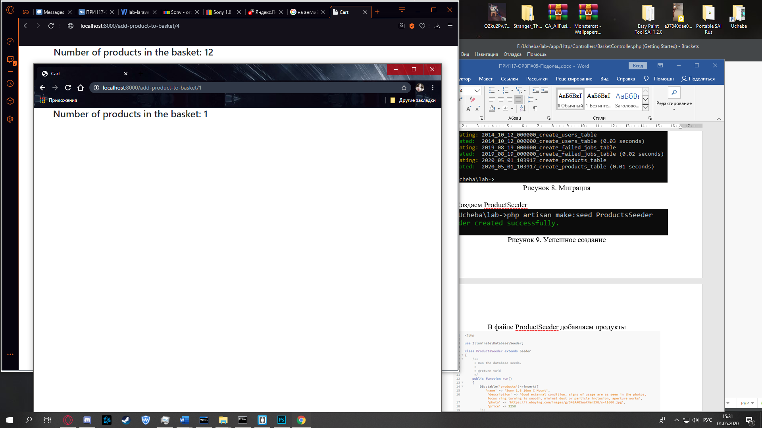

*Рисунок 25. Работа корзины*

**ВЫВОД**

В ходе выполнения лабораторной работы было произведено знакомство со структурой приложений Laravel и разработано приложение «Корзина покупателя».